# 背景介绍

## 什么是XY

Xy公司早在2012就开始为无人交通工具、智慧城市、空间探索提供定位技术服务。XY公司的“XY Findables”有100万用户。该产品为用户提供贵重物品追踪服务。现在该公司最新的产品“XY Oracle”更是一个划时代的产品，可能像比特币改变金融世界一样改变定位行业。

“XY, the company behind the XYO Network, specializes in building location-focused hardware products that can power location networks (including XYO Network).”

作为XYO网络背后的公司，XY专注于构建以位置为中心的硬件产品，这些产品可为位置网络（包括XYO网络）提供动力。

## 什么是XYO

# 获得的资质

## 官网的重要公告

“*AN OFFERING STATEMENT REGARDING OUR XY REGULATION A+ OFFERING HAS BEEN FILED WITH THE SEC. THE SEC HAS QUALIFIED THAT OFFERING STATEMENT, WHICH ONLY MEANS THAT THE COMPANY MAY MAKE SALES OF THE SECURITIES DESCRIBED BY THE OFFERING STATEMENT. IT DOES NOT MEAN THAT THE SEC HAS APPROVED, PASSED UPON THE MERITS OR PASSED UPON THE ACCURACY OR COMPLETENESS OF THE INFORMATION IN THE OFFERING STATEMENT. YOU MAY OBTAIN A COPY OF THE OFFERING CIRCULAR THAT IS PART OF THAT OFFERING STATEMENT FROM HERE.*”

关于我们的XY规则的提供声明A +提供已经提交给美国证券交易委员会。 美国证券交易委员会有资格提供声明，这仅表明公司可能会对发售声明所描述的证券进行销售。 它并不意味着证券交易委员会已经批准，通过了发布声明中的信息的准确性或完整性，并且已经通过了许可或通过。 您可以从这里获得提供通知的一部分的提供通知的副本。

## OFFERING DOCUMENTATION

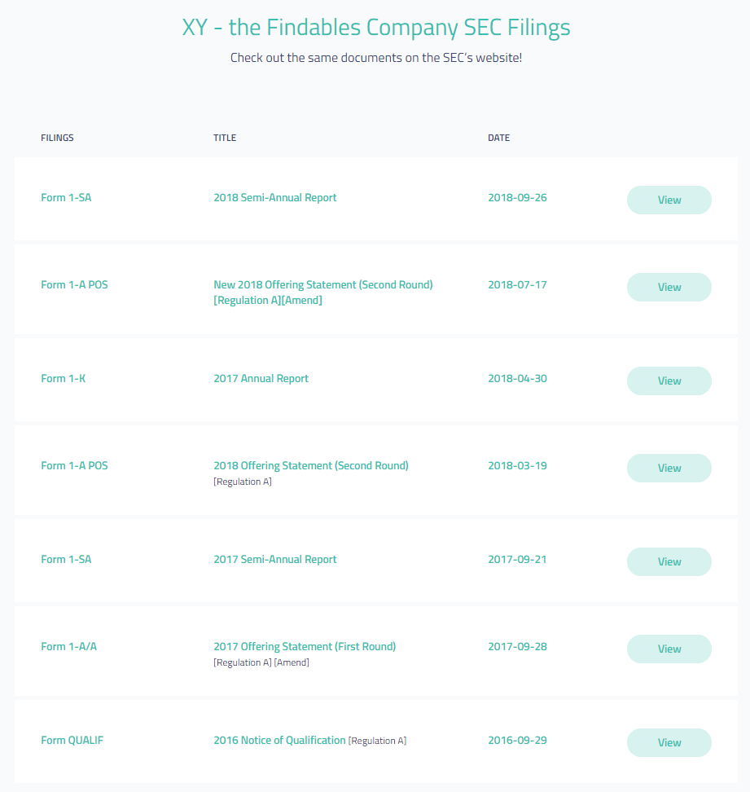

## 投资流程

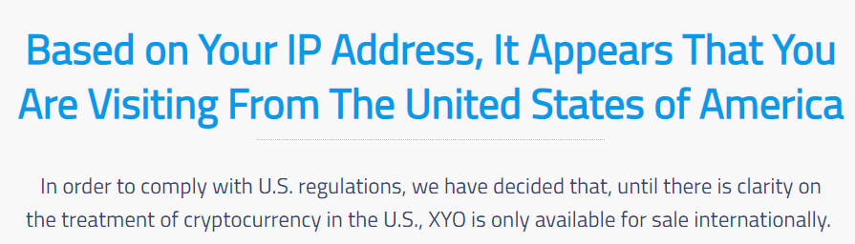

这其实做了初步的KYC，对是否是美国公民进行初次筛选。并且很客气地说，目前美国还没有清晰地表明如何对待加密货币，所以现在他们暂时只对国际投资人销售。但

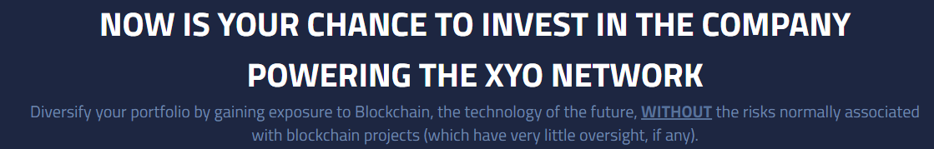

这里强调XYO与其它区块链项目不同。其它区块链项目是没有监管的。

# 市场表现